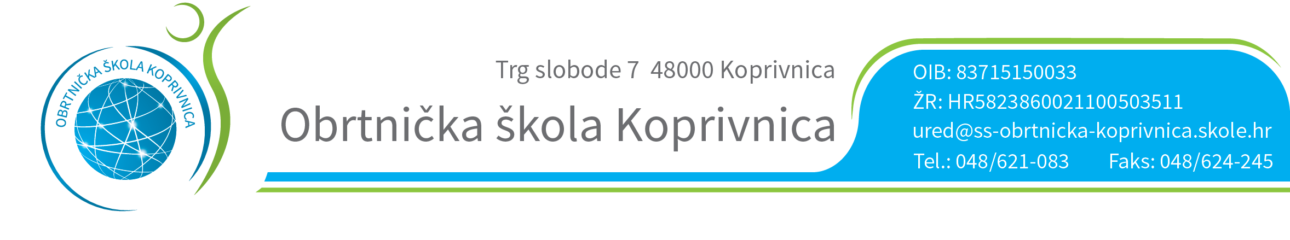

RASPORED OBRANE ZAVRŠNOG RADA
13.06.2015. AUTOLIMAR

PROSTORIJA: 38

POVJERENSTVO ZA ZANIMANJE AUTOLIMAR

JOSIP GEČ - predsjednik i mentor
EMIL GOLUB – član
VLADIMIR BRAČKO – član
ŽELJKA KUNŠTIĆ – član
KRUNOSLAV ALDUK - zapisničar

RED.  BROJ | UČENIK | VRIJEME
1. | ERIK BENČIK | 10,50
2. | ALEN FUMIĆ | 11,00
3. | TOMISLAV HUDOLETNJAK | 11,10
4. | LUKA LOJAN | 11,20
5. | ROBERT MANDIĆ | 11,30
6. | BOŽIDAR ORŠOŠ | 11,40
7. | DOMAGOJ ŠAPINA | 11,50

Predsjednik Prosudbenoga odbora:
Ratimir Ljubić

